UCHWAŁA NR …./…./2022

RADY MIEJSKIEJ W ROGOŹNIE
z dnia ………… 2022 r.

w sprawie: zmiany uchwały Nr XXXIX/354/2020 Rady Miejskiej w Rogoźnie z dnia
30 października 2020 r. w sprawie przystąpienia do sporządzenia miejscowego planu zagospodarowania przestrzennego terenów położonych w obrębie ewidencyjnym Jaracz.

Na podstawie art. 18 ust. 2 pkt 5 ustawy z dnia 8 marca 1990 r. o samorządzie gminnym (t.j. Dz. U. z 2021 r., poz. 1372 ze zm.) oraz art. 14 ust. 1 i 2 ustawy z dnia 27 marca 2003 r.. o planowaniu i zagospodarowaniu przestrzennym (t.j. Dz. U. z 2021 r., poz. 741 ze zm.) uchwala się, co następuje:

§ 1. 1. W uchwale Nr XXXIX/354/2020 Rady Miejskiej w Rogoźnie z dnia 30 października 2020 r. w sprawie przystąpienia do sporządzenia miejscowego planu zagospodarowania przestrzennego terenów położonych w obrębie ewidencyjnym Jaracz wprowadza się zmianę załącznika graficznego.
2. Integralną częścią uchwały jest załącznik graficzny przedstawiający granicę obszaru objętego planem.

§2. Wykonanie uchwały powierza się Burmistrzowi Rogoźna.

§3. Uchwała wchodzi w życie z dniem podjęcia.

ZAŁĄCZNIK
DO UCHWAŁY NR …./…./2022
RADY MIEJSKIEJ W ROGOŹNIE
Z DNIA ………….. 2022 r.

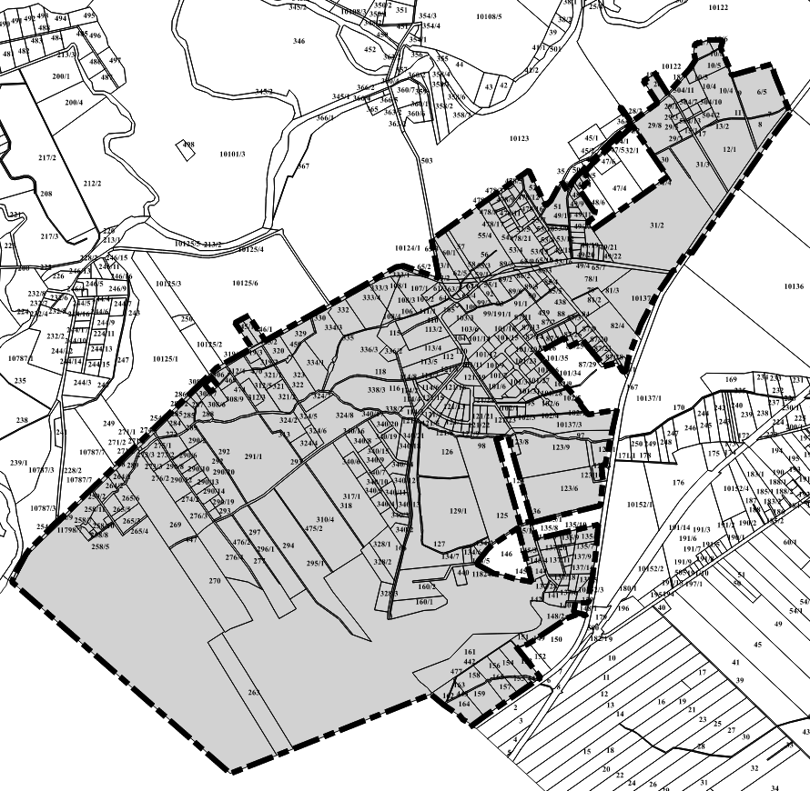

UZASADNIENIE
DO UCHWAŁY NR …./…./2022

RADY MIEJSKIEJ W ROGOŹNIE
z dnia ……… 2022 r.

Zgodnie z art. 14 ust. 1 ustawy z dnia 27 marca 2003r. o planowaniu i zagospodarowaniu przestrzennym (Dz. U. z 2021 r., poz. 741 ze zm.) w celu ustalenia przeznaczenia terenów oraz określenia sposobów ich zagospodarowania i zabudowy Rada Miejska w Rogoźnie podjęła uchwałę Nr XXXIX/354/2020 Rady Miejskiej w Rogoźnie z dnia 30 października 2020 r. w sprawie przystąpienia do sporządzenia miejscowego planu zagospodarowania przestrzennego terenów położonych w obrębie ewidencyjnym Jaracz zmienioną Uchwałą Nr LII/505/2021 Rady Miejskiej z dnia 25 sierpnia 2021 r.
Na etapie wyłożenia projektu planu do publicznego wglądu do tut. Urzędu wpłynęły uwagi o wyłączenie poszczególnych działek z granic obszaru objętego planem w związku z zamierzeniami inwestycyjnymi, czy też uzyskaniem decyzji o warunkach zabudowy, które są sprzeczne z założeniami projektu planu miejscowego.
Ponadto faktyczny sposób zagospodarowania działek oznaczonych nr ewid. 50, 46, (w części 35), 45/2, 45/1, 34/1, 34/2, 36/1, 28/2 oraz 48/11, 47/4, 32/1 jest sprzeczny z założeniami Studium uwarunkowań i kierunków zagospodarowania przestrzennego Gminy Rogoźno, ponieważ stanowi niezewidencjonowany teren zadrzewiony i zakrzewiony.
Mając powyższe na uwadze oraz umożliwiając realizację planów inwestycyjnych uzasadnione jest wyłączenie tego rejonu z granic obszaru objętego planem z uwagi na jego sprzeczność z ustaleniami Studium uwarunkowań i kierunków zagospodarowania przestrzennego Gminy Rogoźno.
W związku z powyższym podjęcie uchwały jest uzasadnione.

